Contenido

1. Introducción: 5

2. Actores del sistema: 6

3. Modelo de negocio: 7

4. Diagrama general de los casos de uso: 8

5. Descripción de subsistemas de casos de uso: 10

5.1. Gestion de autenticación: 10

5.2. Gestión de datos personales: 13

5.3. Gestion de Grupos: 15

5.4. Gestion de proyectos: 24

5.5. Gestion de ejecuciones: 29

5.6. Gestion de navegación: 34

5.7. Gestion de aplicaciones: 38

5.8. Administración de usuarios: 40

5.9. Administración de proyectos: 44

5.10. Administración de grupos: 46

5.11. Administración de ejecuciones: 48

5.12. Gestion de administración (App): 50

6. Definición de los prototipos de interfaces de usuario (Mockup): 52

6.1. Inicio de sesión: 52

6.2. Menú de aplicación: 53

6.3. Ventana Proyectos: 54

6.4. Ventana Grupos: 56

6.5. Ventana Ejecuciones: 59

6.6. Ventana de administración: 61

6.7. Ventana Mi Usuario: 64

6.8. Ventana Nuevo Proyecto y Nuevo Grupo: 65

7. Navegabilidad: 68

Ilustraciones

Ilustración 1 (Modelo de negocio) 7

Ilustración 2 (Sistema de usuario) 8

Ilustración 3 (Sistema administrador) 9

Ilustración 4 (Sistema aplicación) 9

Ilustración 5 (Gestion de autenticación) 10

Ilustración 6 (Gestion de datos personales) 12

Ilustración 7 (Gestion de grupos) 14

Ilustración 8 (Gestion de proyectos) 22

Ilustración 9 (Gestion de ejecución) 27

Ilustración 10 (Gestion de navegación) 32

Ilustración 11 (Gestion de aplicaciones) 36

Ilustración 12 (Administración de usuarios) 38

Ilustración 13(Administración de proyectos) 41

Ilustración 14 (Administración de grupos) 43

Ilustración 15 (Administración de ejecuciones) 45

Ilustración 16 (Gestion de administración) 47

Ilustración 17 (Pagina de Login. Estado inicial) 49

Ilustración 18 (Pagina Login. Error de autenticación) 50

Ilustración 19 (Menú de la aplicación) 50

Ilustración 20 (Ventana ”Project” Listado de proyectos) 51

Ilustración 21(Ventana "Proyecto", visualización de proyectos) 52

Ilustración 22 (Diálogos de muestra) 52

Ilustración 23 (Ventana "Grupos"-Listado grupos) 53

Ilustración 24 (Ventana "Grupos"-Información) 54

Ilustración 25(Ventana "Grupos"-Miembros) 54

Ilustración 26 (Ventana "Grupos"- subgrupos) 55

Ilustración 27 (Ventana "Grupos"- proyectos) 55

Ilustración 28 (Ventana "Ejecuciones"-Listado) 56

Ilustración 29 (Ventana "Ejecuciones"-Input) 57

Ilustración 30 (Ventana "Ejecuciones" - Output) 57

Ilustración 31 (Ventana "Administración"- Aplicaciones) 58

Ilustración 32 (Ventana "Administración" - Ejecuciones) 59

Ilustración 33 (Ventana "Administración" - Grupos) 59

Ilustración 34 (Ventana "Administración"- Proyectos) 60

Ilustración 35 (Ventana "Administración"- Usuarios) 60

Ilustración 36 (Ventana "Mi Usuario") 61

Ilustración 37 (Ventana "Nuevo Grupo"- Info) 62

Ilustración 38 ("nuevo Grupo" -Permisos ) 62

Ilustración 39 (Ventana "Nuevo Grupo") 63

Tablas

Tabla 1 (Autenticarse) 9

Tabla 2 (Desconectarse) 10

Tabla 3 (Realización de actividad) 10

Tabla 4 (Crear datos personales) 11

Tabla 5 (Modificar datos personales) 12

Tabla 6 (Crear nuevo grupo en el sistema) 13

Tabla 7 (Crear subgrupo) 15

Tabla 8 (Modificación de grupo) 16

Tabla 9 (Modificar permisos) 17

Tabla 10 (Compartición de grupos) 18

Tabla 11 (Añadir proyecto) 19

Tabla 12 (Eliminación de grupo) 20

Tabla 13 (Crear proyecto) 22

Tabla 14 (Eliminar proyecto) 23

Tabla 15 (Modificación de proyecto) 24

Tabla 16 (Actualización de repositorios) 25

Tabla 17 (Listar ejecuciones) 26

Tabla 18 (Visualizar ejecución) 27

Tabla 19 (Finalización de ejecución) 28

Tabla 20 (Monitorizar ejecución) 28

Tabla 21 (Ejecutar proyecto) 30

Tabla 22 (Navegación a proyecto) 32

Tabla 23 (Navegación a grupo) 32

Tabla 24 (Navegación principal) 33

Tabla 25 (Crear aplicación) 35

Tabla 26 (Eliminación de aplicación) 36

Tabla 27 (Listado de aplicaciones) 36

Tabla 28 (Crear administrador) 37

Tabla 29 (Crear usuario) 38

Tabla 30 (Listar usuarios) 39

Tabla 31 (Bloquear usuario) 39

Tabla 32 (Listar proyecto) 41

Tabla 33 (Visualizar proyecto) 41

Tabla 34 (Eliminar proyecto) 42

Tabla 35 (Listar grupo) 43

Tabla 36 (Visualizar grupo) 43

Tabla 37 (Eliminar grupo) 44

Tabla 38 (Listar ejecución) 45

Tabla 39 (Visualizar ejecución) 45

Tabla 40 (Eliminar ejecución) 46

Tabla 41 (Restaurar base de datos) 46

# Introducción:

Este documento denominado “Análisis del sistema”, es un documento de un conjunto de documentos cuya finalidad es el definir y diseñar una “Aplicación web que gestione un repositorio”.

Para poder describir mejor el problema deberemos desarrollar el significado de lo que se va a definir, es decir, “Aplicación web que gestione un repositorio”. Un repositorio es según la Wikipedia: *Un* ***repositorio de software*** *es un lugar de almacenamiento del cual pueden ser recuperados e instalados los paquetes de software en un ordenador.*

Nuestro repositorio mantendrá un lugar de almacenamiento dentro del ordenador que lo instale, con el fin de contener diversos proyectos que albergarán programas de diversos lenguajes que podrán ser ejecutados. Nuestro repositorio devolverá no es programa almacenado, sino, la información de interactuar con él.

Nuestra aplicación web, gestionara la comunicación con nuestro repositorio. Pidiéndole información y mostrándosela al usuario de una manera sencilla para su entendimiento. Se insta que si se quiere saber más sobre el objetivo de la aplicación se lea el documento general de la memoria.

El objetivo de este documento es el realizar un **análisis del sistema de información.** Donde se llevará la se lleva a cabo la descripción inicial del sistema de información. A partir de los requisitos del sistema definidos en el documento con el mismo nombre.

Este documento describirá y definirá las acciones entre los diferentes actores que **interaccionan** con el sistema, denominados casos de uso, y también. Describirá la forma e interacción de los actores mediante prototipos de interfaces de usuario. El análisis del sistema de información tiene el objetivo de generar las bases para un buen diseño del sistema.

# Actores del sistema:

Los actores del sistema o stackholders son las entidades lógicas o humanas que interaccionan con el sistema. A continuación, se van a describir los diferentes actores que interactúan con el sistema.

* **Administrador**: Los administradores son entidades humanas. En la cual, todas sus acciones están relacionadas con la gestión y modificación de todos los elementos del sistema.
* **Usuario**: Los usuarios son entidades humanas, destinadas al uso completo del sistema, sin tener que gestionarlo. Toda acción CRUD o interacción del sistema, estará orientado a que sea realizado por el usuario.
* **Aplicación**: Entidad lógica, que se comunica con el sistema como un usuario más, solo que este no será humano y sus interacciones e acciones serán mucho más rápidas.

# Modelo de negocio:

En el modelado de negocio, representado en la figura, se describen las distintas entidades del sistema, sus atributos y relaciones con otras entidades.

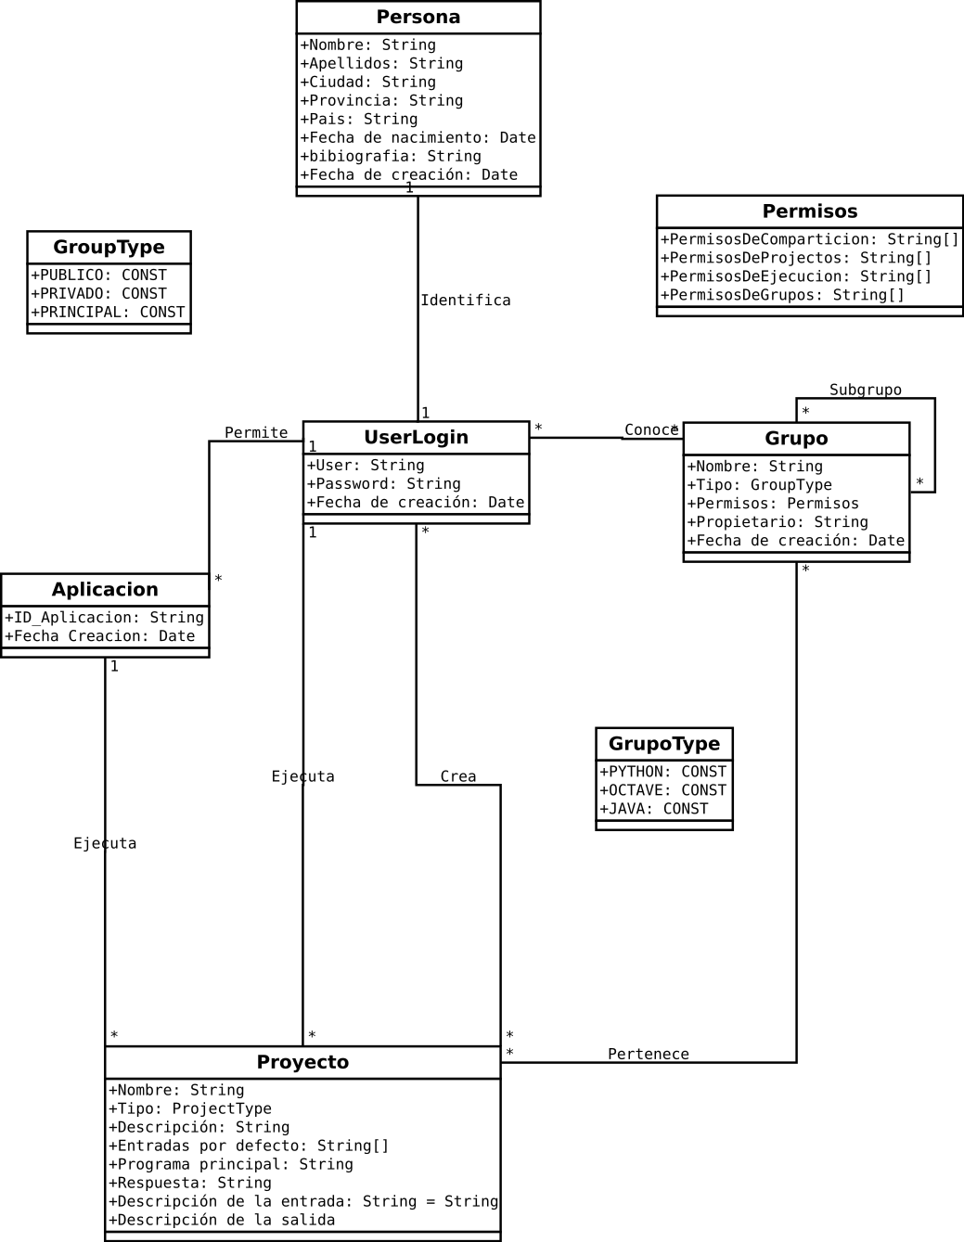

Ilustración (Modelo de negocio)

# Diagrama general de los casos de uso:

Cada actor del sistema, contendrán un conjunto de subsistemas de casos de usos, estos subsistemas son genéricos para cada actor y sus interacciones también. En este capítulo cabe destacar que ciertos usuarios pueden utilizar dos roles al mismo tiempo. Teniendo una unión de subsistemas de casos de usos. Pudiendo realizar cualquier subsistema en cualquier momento. Un ejemplo de ello seria las aplicaciones las cuales tras su autenticación tendrán el rol de aplicación y usuario, pudiendo realizar las acciones de usuario.

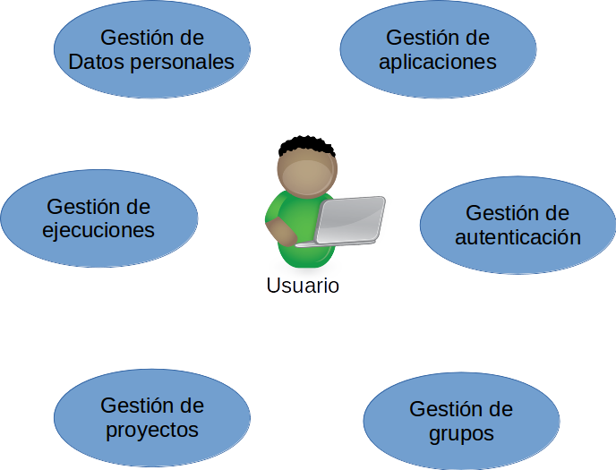

Ilustración (Sistema de usuario)

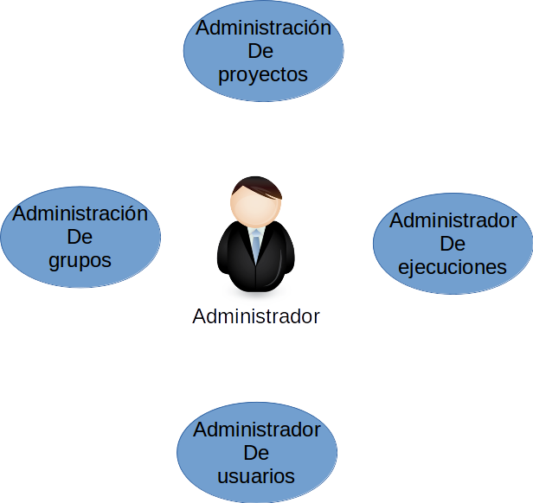

Ilustración (Sistema administrador)

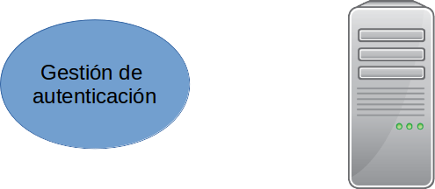

Ilustración (Sistema aplicación)

# Descripción de subsistemas de casos de uso:

## Gestion de autenticación:

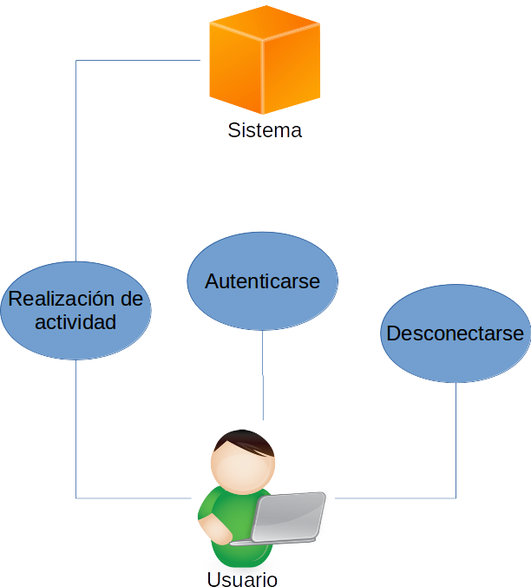

Ilustración (Gestion de autenticación)

Tabla (Autenticarse)

|  |  |
| --- | --- |
| ID | CU 1.1 |
| Actor | Usuario |
| Nombre | Autenticarse |
| Objetivo | Autenticarse como usuario en el sistema |
| Flujo | * El usuario solicita identificarse en el sistema. * El sistema muestra un formulario de identificación. Solicitando los siguientes campos:   + Usuario.   + Contraseña. * El usuario introducirá los datos. * El sistema validara los datos y comprobara la identidad. * El sistema mandara al usuario la referencia a su sesión. |
| Excepciones | * Los datos de identidad no son válidos. El sistema informara al usuario que los datos de usuario no son correctos. * El sistema de identidad esta caído. El sistema informara que los datos de identidad no funciona. |

Tabla (Desconectarse)

|  |  |
| --- | --- |
| ID | CU 1.2 |
| Actor | Usuario |
| Nombre | Desconectarse |
| Objetivo | El usuario desea desconectarse del sistema, y que su identidad no sea reutilizada. |
| Flujo | * El usuario solicita al sistema la desconexión del sistema. Aportando la referencia de su sesión. * El sistema elimina la sesión temporal de su identidad. * El sistema devuelve al usuario al estado del Caso de uso 1.1 |
| Excepciones | * El sistema no puede eliminar la sesión del usuario. El sistema informara al usuario. |

Tabla (Realización de actividad)

|  |  |
| --- | --- |
| ID | CU 1.3 |
| Actor | Sistema |
| Nombre | Realización de actividad |
| Objetivo | El sistema eliminara a los usuarios que no tengan una actividad en cierto tiempo, instaurado por el sistema. |
| Flujo | * El usuario solicitara realizar cualquier actividad al sistema. Mostrando la referencia de su sesión, y todos los datos necesarios para realizar la actividad indicada. * El sistema analizara la referencia, mirando si su espacio de tiempo está permitido. * El sistema informará a la actividad del sistema que ha sido llamada por el usuario. Devolviéndole la identidad referenciada. * El sistema refrescara el tiempo de vida de la sesión. * El sistema continuara con la actividad ordenada con éxito. |
| Excepciones | * La referencia aportada por el usuario no es correcta o no existe. Se bloqueara la actividad. El sistema informara al usuario que la referencia no es correcta. Transportara al usuario al estado del caso de uso 1.1 * El tiempo de vida de la sesión es excedido. El sistema informara al usuario que se ha excedido el tiempo de la sesión. Transportara al usuario al estado del **CU 1.1** |

## Gestión de datos personales:

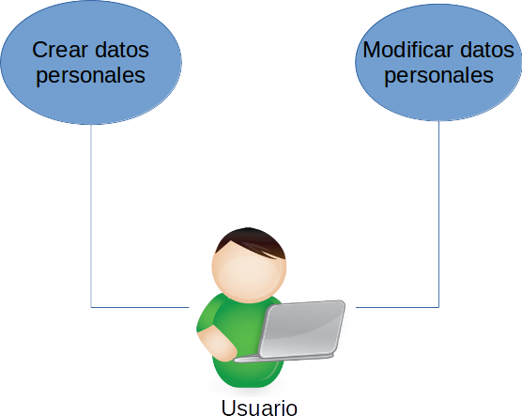

Ilustración (Gestion de datos personales)

Tabla (Crear datos personales)

|  |  |
| --- | --- |
| ID | CU 2.1 |
| Actor | Usuario |
| Nombre | Crear datos personales |
| Objetivo | El usuario desea introducir información personal. |
| Flujo | * El usuario solicita introducir información personal. * El sistema le muestra un formulario con los datos posibles para mostrar. * El usuario rellena los datos y se los envía al sistema. * El sistema valida los datos. * El sistema introduce los datos en la BD. |
| Excepciones | * Fallo en la validación. Con un fallo en la validación el sistema informara al usuario. Restableciendo el formulario para que se vuelva a rellenar. * Excepción en **CU 1.3**. El sistema informara al usuario. Tras eso no se realizara la creación de los datos personales. Se transportara a solicitar de nuevo una identidad. |

Tabla (Modificar datos personales)

|  |  |
| --- | --- |
| ID | CU 2.2 |
| Actor | Usuario |
| Nombre | Modificar datos personales |
| Objetivo | El usuario desea modificar sus datos personales |
| Flujo | * El usuario desea modificar los datos personales ya existentes * El sistema brinda un formulario, con todos los datos personales anteriores, pudiendo modificarlos. * El usuario los rellena y son enviados al sistema. * El sistema valida los datos. * El sistema introduce los datos en la BD. |
| Excepciones | * Fallo en la validación. El sistema informara al usuario. Tras eso mostrara de nuevo el formulario en el estado inicial en el que se encontraba el caso de uso. * Excepción **CU 1.3**. El sistema informara al usuario de que no se podrá realizar la acción por fallo en el tiempo de sesión. El sistema no realizara la modificación. Se transportara al usuario a solicitar de nuevo su identidad. |

## Gestion de Grupos:

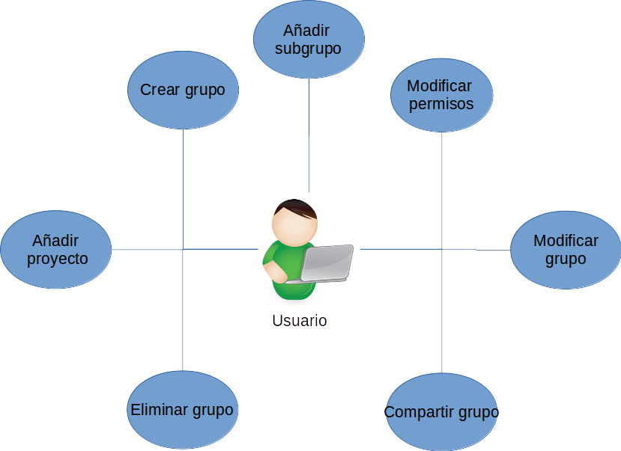

Ilustración (Gestion de grupos)

Tabla (Crear nuevo grupo en el sistema)

|  |  |
| --- | --- |
| ID | CU 3.1 |
| Actor | Usuario |
| Nombre | Crear nuevo grupo en el sistema |
| Objetivo | El usuario desea crear un grupo |
| Flujo | * El usuario, miembro de un grupo principal, desea crear un grupo. * El sistema comprueba los permisos del grupo principal. * El sistema introduce un formulario de creación de grupo, rellenable por el usuario. * El sistema ha de añadir al formulario unos permisos pre rellenados por los permisos heredados del padre. * El usuario rellenara los datos básicos del grupo:   + Nombre   + Descripción… * El usuario podrá elegir la opción de crear distintos grupos:   + Público.   + Privado. * El sistema validara los datos menos importantes (nombre, descripción...). * El sistema introducir el grupo en la jerarquía lógica. Haciendo al grupo subgrupo del grupo principal. |
| Excepciones | * El usuario no tiene los permisos de crear un grupo. El sistema informara al usuario de que no puede crear el grupo, por falta de permisos. Anulara toda acción siguiente. * El usuario revoca un permiso heredado del padre en la creación del grupo. El sistema, no dejara la realización de esta acción bloqueando la interacción del usuario con la modificación de permisos ya negados por el usuario. * El usuario intenta crear un tipo de grupo que no tiene permiso. El sistema deberá impedir realizar dicha acción. Pudiendo avisar al usuario o bloqueando la interacción del usuario con esa acción. * Fallo en la adicción del grupo a la jerarquía. El sistema avisara al usuario de que la creación del grupo no ha sido correcta. Avisando y disolviendo los pasos realizados. El usuario volverá al estado de creación de grupo. * Excepción **CU 1.3**. El sistema informara al usuario de que no se podrá realizar la acción por fallo en el tiempo de sesión. El sistema no realizara la creación. Se transportara al usuario a solicitar de nuevo su identidad. |

Tabla (Crear subgrupo)

|  |  |
| --- | --- |
| ID | CU 3.2 |
| Actor | Usuario |
| Nombre | Crear subgrupo |
| Objetivo | El usuario solicita crear un subgrupo |
| Flujo | * El usuario solicita crear un subgrupo en un grupo específico. * El sistema comprueba los permisos del grupo objetivo para crear un subgrupo. * El sistema introduce un formulario de creación de grupo, rellenable por el usuario. * El sistema ha de añadir al formulario unos permisos pre rellenados por los permisos heredados del padre. * El usuario rellenara los datos básicos del grupo:   + Nombre   + Descripción… * El usuario podrá elegir la opción de crear distintos grupos:   + Público.   + Privado. * El sistema validara los datos menos importantes (nombre, descripción...). * El sistema introducir el grupo en la jerarquía lógica. Haciendo al grupo subgrupo del grupo principal. |
| Excepciones | * Los permisos del grupo no dejan la creación de un subgrupo. El sistema impedirá la creación del grupo. Informando al usuario de la cancelación de la creación. * El usuario revoca un permiso heredado del padre en la creación del grupo. El sistema, no dejara la realización de esta acción bloqueando la interacción del usuario con la modificación de permisos ya negados por el usuario. * El usuario intenta crear un tipo de grupo que no tiene permiso. El sistema deberá impedir realizar dicha acción. Pudiendo avisar al usuario o bloqueando la interacción del usuario con esa acción. * Fallo en la adicción del grupo a la jerarquía. El sistema avisara al usuario de que la creación del grupo no ha sido correcta. Avisando y disolviendo los pasos realizados. El usuario volverá al estado de creación de grupo. * Excepción **CU 1.3**. El sistema informara al usuario de que no se podrá realizar la acción por fallo en el tiempo de sesión. El sistema no realizara la creación. Se transportara al usuario a solicitar de nuevo su identidad. |

Tabla (Modificación de grupo)

|  |  |
| --- | --- |
| ID | CU 3.3 |
| Actor | Usuario |
| Nombre | Modificación de grupo |
| Objetivo | Modificar los datos no importantes del grupo. |
| Flujo | * El usuario desea modificar los datos no importantes del grupo:   + Nombre.   + Descripción. * El sistema le mostrara un formulario para poder modificarlos. * El usuario rellenara lo que desea y se lo enviara al sistema. * El sistema validara los datos. * El sistema modificara los datos en la BD. |
| Excepciones | * Fallo en la validación. El sistema informara al usuario del fallo en la validación. Volviendo al usuario al estado principal del caso de uso. * Fallo en la modificación. El sistema avisara al usuario de no haber podido realizar la modificación. Se terminara el caso de uso de inmediato. * Excepción **CU 1.3**. El sistema informara al usuario de que no se podrá realizar la acción por fallo en el tiempo de sesión. El sistema no realizara la creación. Se transportara al usuario a solicitar de nuevo su identidad. |

Tabla (Modificar permisos)

|  |  |
| --- | --- |
| ID | CU 3.4 |
| Actor | Usuario |
| Nombre | Modificar permisos |
| Objetivo | El usuario busca modificar los permisos del grupo. |
| Flujo | * El usuario solicita modificar los permisos del grupo. * El sistema comprueba si es el miembro del grupo. * El sistema genera un formulario, rellenado con los permisos del grupo. * El usuario rellenara los permisos que disponga en gana. * El sistema validara los permisos. * El sistema modificara los permisos del grupo a modificar. * Si el grupo contiene algún subgrupo. Este será modificado con los permisos del padre. Esta acción será realizada de forma recursiva. Hasta que se llegue a subgrupos sin subgrupo. |
| Excepciones | * El usuario no es miembro del grupo. El sistema informara al usuario. Además, dará por finalizada la acción. * El usuario modifica un permiso negado por el padre del grupo a modificar los permisos. El sistema o bien avisara al usuario de no poder hacer dicha acción. O bloqueara la realización de la acción. * Fallo en la modificación recursiva. El sistema avisara al usuario. El cambio no se realizara. Volviendo el grupo a modificar y todos sus subgrupos al estado que se encontraba antes de la modificación. * Excepción **CU 1.3**. El sistema informara al usuario de que no se podrá realizar la acción por fallo en el tiempo de sesión. El sistema no realizara la creación. Se transportara al usuario a solicitar de nuevo su identidad. |

Tabla (Compartición de grupos)

|  |  |
| --- | --- |
| ID | CU 3.5 |
| Actor | Usuario |
| Nombre | Compartición de grupo |
| Objetivo | El usuario desea que otro usuario sea miembro del grupo. |
| Flujo | * El usuario desea que un usuario sea miembro del grupo. * El sistema comprueba si es el dueño del grupo o tiene permisos para ello. * El sistema mandara un formulario para la entrada del usuario a agregar. * El usuario introducirá el email del usuario a agregar. Después se lo enviara al sistema. * El sistema validara la información. * El sistema, introducirá al usuario nuevo en el grupo. * El usuario será transportado al inicio del caso de uso. |
| Excepciones | * El usuario no es dueño, ni tiene permisos para compartir el grupo. El sistema informara al usuario de que no puede realizar la acción. O simplemente, bloqueara la acción para que no pueda ser realizada por el usuario. * El usuario a agregar no existe. El sistema avisara al usuario de que el usuario no existe. El usuario será enviado de nuevo al formulario para que vuelva a repetir la información. * El usuario a agregar ya está agregado al grupo. El sistema, no proseguirá con la acción y dará por finalizada la misma. Volviendo al usuario al estado inicial del caso de uso. * Excepción **CU 1.3**. El sistema informara al usuario de que no se podrá realizar la acción por fallo en el tiempo de sesión. El sistema no realizara la compartición. Se transportara al usuario a solicitar de nuevo su identidad. |

Tabla (Añadir proyecto)

|  |  |
| --- | --- |
| ID | CU 3.6 |
| Actor | Usuario |
| Nombre | Añadir Proyecto |
| Objetivo | Añadir un proyecto a un grupo |
| Flujo | * El usuario solicita introducir un proyecto en un grupo determinado. * El sistema comprueba si es el miembro del grupo o si tiene permisos. * El sistema pregunta al usuario si desea enlazar un proyecto nuevo o uno existente. * El usuario elige la respuesta.   + Si el usuario elige un nuevo proyecto, se le paso al caso de uso de creación de proyecto. * El sistema brinda la lista de los proyectos propietarios del usuario. * El usuario eligira uno y se lo notificara al sistema. * El sistema introducirá en el grupo el proyecto que sea crear. Todos los usuarios a partir de ahora podrán visualizar el proyecto. * El sistema avisara al usuario que la acción se ha ejecutado correctamente. |
| Excepciones | * El usuario no es dueño, ni tiene permisos para compartir el grupo. El sistema informara al usuario de que no puede realizar la acción. O simplemente, bloqueara la acción para que no pueda ser realizada por el usuario. * Fallo en la obtención de la lista de proyectos propietarios del usuario. El sistema pasara al usuario al estado de crear un proyecto nuevo. * Fallo en la entrada del proyecto al grupo. El sistema avisara al usuario que la añadicion no se ha generado correctamente. Volverá al estado inicial del caso de uso. * Excepción **CU 1.3**. El sistema informara al usuario de que no se podrá realizar la acción por fallo en el tiempo de sesión. El sistema no realizara la creación. Se transportara al usuario a solicitar de nuevo su identidad. |

Tabla (Eliminación de grupo)

|  |  |
| --- | --- |
| ID | CU 3.7 |
| Actor | Usuario |
| Nombre | Eliminación de grupo |
| Objetivo | El usuario solicita la eliminación de un grupo |
| Flujo | * El usuario solicita la eliminación de un grupo determinado. * El sistema determina si es el miembro del grupo. * El sistema buscara todos los subgrupos del grupo. * El sistema realizara la acción de eliminar grupo de forma recursiva en todos los subgrupos. * El sistema tras eliminar todos los subgrupos, eliminara todas las relaciones a proyectos y miembros. * El sistema eliminara la entidad grupo. * El sistema informara al usuario de que la acción se ha realizado correctamente. * El usuario será transportado al inicio del caso de uso. |
| Excepciones | * El usuario no es el miembro del grupo. El sistema detendrá la acción de inmediato. * Fallo en la realización de cualquiera de los procesos de eliminación del grupo. El sistema informara al usuario que la acción no se ha podido realizar correctamente. Se transportara al usuario al principio del caso de uso. * Excepción **CU 1.3**. El sistema informara al usuario de que no se podrá realizar la acción por fallo en el tiempo de sesión. El sistema no realizara la eliminación. Se transportara al usuario a solicitar de nuevo su identidad. |

## Gestion de proyectos:

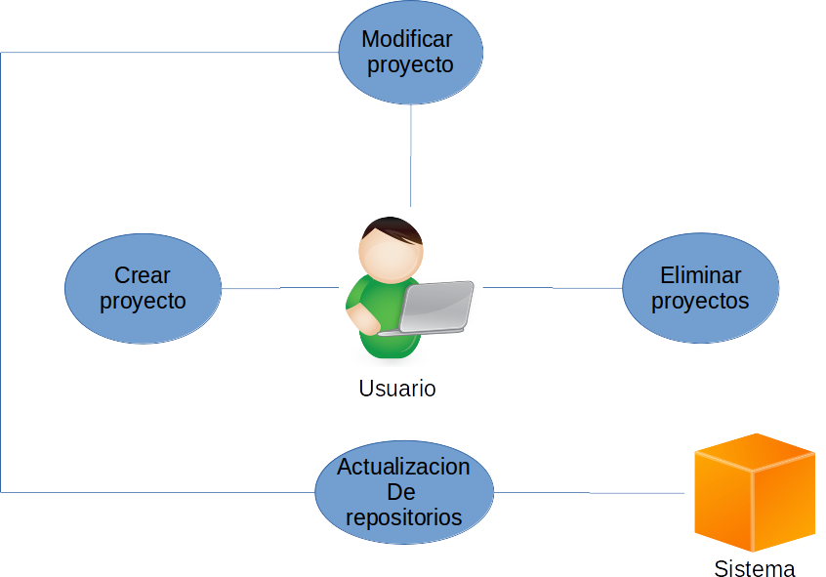

Ilustración (Gestion de proyectos)

Tabla (Crear proyecto)

|  |  |
| --- | --- |
| ID | CU 4.1 |
| Actor | Usuario |
| Nombre | Crear proyecto |
| Objetivo | Crear un proyecto en un sistema |
| Flujo | * El usuario quiere crear un proyecto. * El sistema le brinda un formulario con la información necesaria para la creación de un proyecto:   + Nombre   + Descripción   + Input … * El usuario introduce los datos del proyecto que va a crear. * El sistema valida los datos. * El sistema crea la entidad proyecto en la BD. * Utilizando la entidad del repositorio introducido en el proyecto, el sistema se conecta al repositorio git. * El sistema crea un espacio individual para el proyecto recién creado, en la jerarquía de proyectos del sistema. * El sistema copia el proyecto GIT en la jerarquía de los proyectos, en la carpeta recién creada para el proyecto. * El sistema informa de la finalización de creación del proyecto. Manda al usuario al estado de navegación inicial. |
| Excepciones | * Fallo en la validación. El sistema avisa al usuario de los fallos volviéndole al estado inicial del caso de uso. * Fallo en la creación de la entidad proyecto. El sistema informara al usuario que no se ha podido crear la entidad proyecto. El sistema reenviara al usuario al estado inicial de navegación principal. * Fallo en creación de la jerarquía o sincronización del repositorio. Se informara al usuario que se ha creado la entidad proyecto, pero que no todas sus funcionalidades se han creado. Se pasara al usuario al estado inicial de navegación principal. * Excepción **CU 1.3**. El sistema informara al usuario de que no se podrá realizar la acción por fallo en el tiempo de sesión. El sistema no realizara la creación. Se transportara al usuario a solicitar de nuevo su identidad. |

Tabla (Eliminar proyecto)

|  |  |
| --- | --- |
| ID | CU 4.2 |
| Actor | Usuario |
| Nombre | Eliminar proyecto |
| Objetivo | Eliminar un proyecto ya existente |
| Flujo | * El usuario desea eliminar un proyecto determinado. * El sistema comprueba que es el dueño del proyecto. * El sistema borra el espacio individual del proyecto en la jerarquía de proyectos. * El sistema borra la entidad proyecto y su relación con el usuario. * El sistema avisa al usuario de que el borrado se ha realizado con éxito. Se transporta al usuario al caso de uso de navegación principal. |
| Excepciones | * El usuario no es dueño del proyecto. El sistema informara al usuario de que no puede realizar la acción. Terminando el caso de uso de inmediato. * Fallo en el borrado del espacio del proyecto, se continuara con la ejecución. Ya que no influye la existencia de la carpeta, si en el espacio del sistema. * Fallo en el borrado de la entidad proyecto. El sistema avisara al usuario de que no se ha realizado correctamente el borrado. El caso de uso se finalizara inmediatamente. * Excepción **CU 1.3**. El sistema informara al usuario de que no se podrá realizar la acción por fallo en el tiempo de sesión. El sistema no realizara la eliminación. Se transportara al usuario a solicitar de nuevo su identidad. |

Tabla (Modificación de proyecto)

|  |  |
| --- | --- |
| ID | CU 4.3 |
| Actor | Usuario |
| Nombre | Modificación de proyecto |
| Objetivo | Modificar los datos de un proyecto |
| Flujo | * El usuario solicita modificar un proyecto concreto. * El sistema comprueba si es dueño del proyecto. * El sistema proporciona un formulario previamente rellenado con los datos previos. * El usuario modificara los datos. * El sistema validara los datos. * El sistema modificara los datos. * El sistema realizara el caso CU 4.4. Si los datos del repositorio GIT han sido modificados. * El sistema informara al usuario de la modificación exitosa del proyecto. |
| Excepciones | * El usuario no es dueño del proyecto. El sistema informara al usuario de que no puede realizar la acción. Terminando el caso de uso de inmediato. * Fallo en la validación. El sistema informara al usuario de que ha habido un fallo de validación. Volverá al usuario al estado inicial del caso de uso. * Excepción el **CU 4.4**. El sistema informara al usuario, con el fin de informarle. Por si quiere modificar de nuevo. * Excepción **CU 1.3**. El sistema informara al usuario de que no se podrá realizar la acción por fallo en el tiempo de sesión. El sistema no realizara la modificación. Se transportara al usuario a solicitar de nuevo su identidad. |

Tabla (Actualización de repositorios)

|  |  |
| --- | --- |
| ID | CU 4.4 |
| Actor | Sistema |
| Nombre | Actualización de repositorios |
| Objetivo | Actualizar el espacio personal de cada proyectos usando el protocolo GIT |
| Flujo | * El sistema periódicamente o por mandato inicia la actualización. * El sistema lista todos los proyectos existentes en la BD. * El sistema trata cada proyecto individualmente, sacando su información de repositorio y su ubicación en la jerarquía de proyectos. * El sistema llamara a su servicio GIT para la actualización. * El servicio ejecutara la funcionalidad modificación. |
| Excepciones | * Fallo en el listado de proyectos. El sistema deja de realizar la actualización y vuelca la información en su LOG para poder ser visualizado por los administradores. * Fallo en la obtención de información de un proyecto individual. No se realizara la acción con dicho proyecto. Se continuara con los demás. * Fallo en el servicio GIT. El sistema lo volcara en su LOG y continuara con otro proyecto. |

## Gestion de ejecuciones:

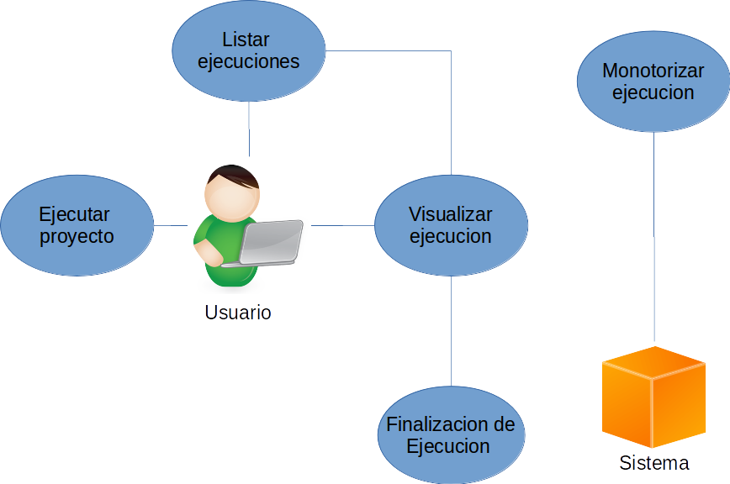

Ilustración (Gestion de ejecución)

Tabla (Listar ejecuciones)

|  |  |
| --- | --- |
| ID | CU 5.1 |
| Actor | Usuario |
| Nombre | Listar ejecuciones |
| Objetivo | Listar todas las ejecuciones existentes del usuario |
| Flujo | * El usuario solicita listar las ejecuciones propias. * El sistema busca en el sistema todas las ejecuciones del usuario. * El sistema ordenara las ejecuciones por estado:   + En ejecución.   + Finalizadas con éxito.   + Finalizadas por error. * El usuario podrá seleccionar una ejecución.   + Pasará al escenario del CU 5.2 |
| Excepciones | * Fallo en la búsqueda de las ejecuciones del usuario. El sistema devolverá como conjunto vacío, las ejecuciones. * Excepción en **CU 1.3**. El sistema mandara al usuario al estado de autenticación para solicitar de nuevo la identidad. |

Tabla (Visualizar ejecución)

|  |  |
| --- | --- |
| ID | CU 5.2 |
| Actor | Usuario |
| Nombre | Visualizar ejecución |
| Objetivo | Visualizar una ejecución seleccionada por el usuario. |
| Flujo | * El usuario solicita la información de una ejecución. * El sistema comprueba si es propietario de la ejecución. * El sistema comprobara si la ejecución ha terminado. Llamando al servicio de Gestion de ejecuciones. * El servicio comprobara la ejecución. * El sistema volcara la información en un formulario. * En el caso de que la ejecución no haya sido terminada, se mostrara un contador de cuánto tiempo lleva en ejecución. Además se añadirá la opción de realizar el CU 5.3 (finalizar la ejecución). * El sistema volcara el formulario rellenado al usuario. |
| Excepciones | * El usuario no es propietario de la ejecución. El sistema no permitirá realizar la operación. Bloqueándola o no posibilitando realizar la acción. La acción a realizar, finalizara de inmediato. * Excepción en la extracción de la información. Se avisara al usuario de la imposibilidad de extracción de información y se devolverá al usuario al estado de **CU 5.1** (Listado de ejecuciones). * Excepción en **CU 1.3**. El sistema mandara al usuario al estado de autenticación para solicitar de nuevo la identidad. |

Tabla (Finalización de ejecución)

|  |  |
| --- | --- |
| ID | CU 5.3 |
| Actor | Usuario |
| Nombre | Finalización de ejecución |
| Objetivo | Finalizar una ejecución que actualmente está en ejecución. |
| Flujo | * El usuario a partir de una orden, solicita que desea finalizar una ejecución determinada. * El sistema comprueba que es el propietario de la ejecución. * El sistema llama al servicio de Gestion de ejecuciones para parar la ejecución. * El sistema avisa al usuario de la finalización de la ejecución. |
| Excepciones | * El usuario no es propietario de la ejecución. El sistema no permitirá realizar la operación. Bloqueándola o no posibilitando realizar la acción. La acción a realizar, finalizara de inmediato. * El sistema no pueda parar la ejecución. * Excepción en **CU 1.3**. El sistema mandara al usuario al estado de autenticación para solicitar de nuevo la identidad. |

Tabla (Monitorizar ejecución)

|  |  |
| --- | --- |
| ID | CU 5.4 |
| Actor | Sistema |
| Nombre | Monitorizar ejecución |
| Objetivo | Monitorizar la ejecución en tiempo real |
| Flujo | * El sistema llama al servicio de Gestion de ejecuciones. Para que actualice las ejecuciones. * El servicio lista todas las ejecuciones existentes. * El servicio, comprueba una a una si las ejecuciones siguen en funcionamiento. * El servicio obtiene la información de la ejecución a partir del proyecto ejecutado. * El servicio busca en la información, el espacio de ejecución, ahí obtiene el fichero de respuesta, denominado por el proyecto a ejecutar. * El servicio modifica el estado de la ejecución a FINALIZADO CON ÉXITO, actualiza la información y almacena la respuesta en una BD. * El servicio continua con el mismo algoritmo para el resto de ejecuciones. * El sistema termina la ejecución periódica. Y prepara la ejecución para otro tiempo determinado. |
| Excepciones | * El proceso sigue en funcionamiento. El servicio obvia el proceso y continúa con el listado. * El servicio no obtiene una respuesta de la ejecución. El servicio modifica el estado a FINALIZADO CON ERROR, después actualiza la información en la BD. |

Tabla (Ejecutar proyecto)

|  |  |
| --- | --- |
| ID | CU 5.5 |
| Actor | Usuario |
| Nombre | Ejecutar proyecto |
| Objetivo | Ejecutar un proyecto determinado con unas condiciones indicadas. |
| Flujo | * El usuario solicita ejecutar un proyecto determinado. * El sistema comprueba que sea propietario o que tenga permisos. * El sistema obtiene la información del proyecto a ejecutar para mostrársela al usuario en un formulario:   + Descripción.   + Descripción de las entradas   + Descripción de las salidas… * El sistema proporcionara un formulario para introducir las entradas del proyecto a ejecutar. * El usuario rellenara las entradas del proyecto a ejecutar. * El sistema validara las entradas de la ejecución. * El sistema comprobara los permisos de ejecución del grupo. * El sistema crea una entidad ejecución, relacionada con el proyecto y el usuario. Tras la creación de la entidad, empieza con la ejecución. * El sistema informa al usuario de la creación de la ejecución. |
| Excepciones | * El usuario no es propietario de la ejecución. El sistema no permitirá realizar la operación. Bloqueándola o no posibilitando realizar la acción. La acción a realizar, finalizara de inmediato. * Excepción en la validación. El sistema informara al usuario del fallo. Devolverá al usuario al estado inicial del formulario. * El usuario no tiene permisos de ejecución por exceso. El sistema introducirá las entradas por defecto en vez de los entrados por el usuario. * Fallo en la creación de la entidad ejecución. El sistema informa al usuario de que no ha sido posible la creación. El caso de uso finalizara inmediatamente. * Fallo en la realización de la ejecución por el servicio de Gestion de ejecución. La entidad ejecución será modificada con el estado FINALIZADO CON ERROR y actualizada la BD. * Excepción en **CU 1.3**. El sistema mandara al usuario al estado de autenticación para solicitar de nuevo la identidad. |

## Gestion de navegación:

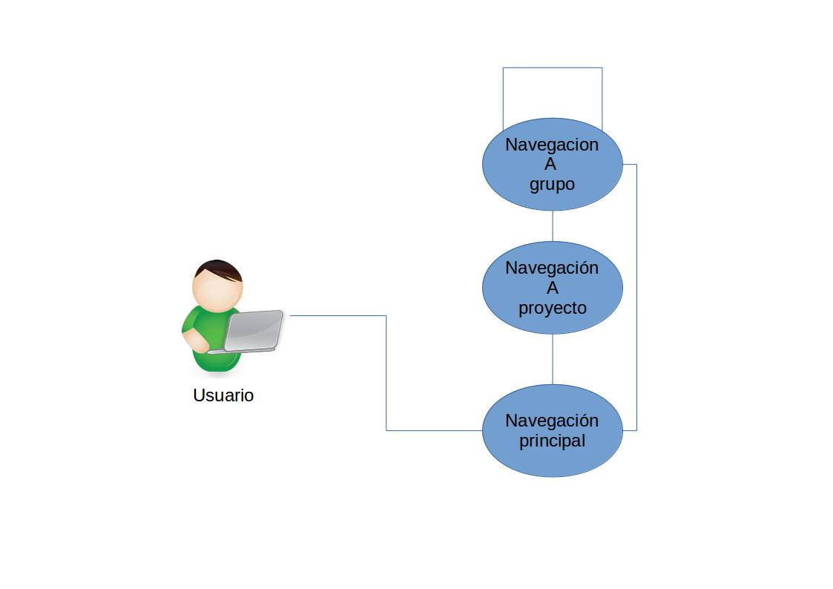

Ilustración (Gestion de navegación)

Tabla (Navegación a proyecto)

|  |  |
| --- | --- |
| ID | CU 6.1 |
| Actor | Usuario |
| Nombre | Navegación a proyecto |
| Objetivo | Mostrar la información de un proyecto albergado en un grupo visitado por el usuario. |
| Flujo | * El usuario solicita entrar en el proyecto indicado. * El sistema consigue la información de la entidad proyecto indicado. * El sistema muestra en un formulario la información solicitada. * El usuario podrá visualizar la información y cuando el desee volver al estado anterior a este caso de uso. |
| Excepciones | * El sistema no puede conseguir la entidad proyecto. El sistema informara al usuario. El usuario volverá al estado anterior a este caso de uso. * Excepción en **CU 1.3**. El sistema mandara al usuario al estado de autenticación para solicitar de nuevo la identidad. |

Tabla (Navegación a grupo)

|  |  |
| --- | --- |
| ID | CU 6.2 |
| Actor | Usuario |
| Nombre | Navegación a grupo |
| Objetivo | Mostrar toda la información de navegación sobre un grupo indicado. |
| Flujo | * El usuario solicita entrar en un grupo determinado. * El sistema busca toda la información de la entidad.   + El usuario podrá mostrar la información de la entidad grupo. En un formulado generado por el sistema. * El sistema buscara todos los subgrupos públicos. * El sistema buscara todos los subgrupos privados donde el usuario sea miembro. * El sistema mostrara al usuario la lista completa de subgrupos (públicos/privados). * El sistema buscara todos los proyectos albergados en el grupo. Y los listara mostrándolos al usuario. * El usuario podrá elegir cada elemento de navegación (proyectos, grupos), Seleccionándolos.   + Seleccionando un subgrupo. El usuario volverá al inicio del CU con el subgrupo con grupo objetivo.   + Seleccionando un proyecto. El usuario ira al CU 6.1.   + Seleccionando la ejecución de proyecto. El usuario podrá ir al CU 5.5. * El usuario podrá observar la información de navegación. Pudiendo volver al estado anterior, de la llamada de este caso de uso. |
| Excepciones | * El sistema no puede conseguir la entidad grupo. El sistema informara al usuario. El usuario volverá al estado anterior a este caso de uso. * El usuario no es propietario del subgrupo o administrador. El sistema no contara este subgrupo privado como elemento navegable. Continuara con los demás subgrupos privados. * Excepción en el listado de entidades- El sistema no mostrara las entidades que han generado excepciones. Continuando con el flujo del CU. * Excepción en **CU 1.3**. El sistema mandara al usuario al estado de autenticación para solicitar de nuevo la identidad. |

Tabla (Navegación principal)

|  |  |
| --- | --- |
| ID | CU 6.3 |
| Actor | Usuario |
| Nombre | Navegación principal |
| Objetivo | Mostrar toda la información navegación principal. |
| Flujo | * El usuario solicita el inicio de la navegación. * El sistema busca y lista todos los grupos que conoce el usuario, pero no son subgrupos de alguno de los grupos conocidos por el usuario. Muestra esa lista al usuario * El sistema busca y lista todos los proyectos que pertenecen al grupo público. * El sistema muestra ambas listas al usuario. * El usuario podrá seleccionar cada elemento (proyectos y grupos):   + Seleccionando un subgrupo. El usuario ira al CU 6.2 con el subgrupo seleccionado como objetivo.   + Seleccionando un proyecto. El usuario ira al CU 6.1.   + Seleccionando la ejecución de proyecto. El usuario podrá ir al CU 5.5. * El usuario podrá observar la información todo el tiempo que desee. |
| Excepciones | * Excepción en el listado de entidades- El sistema no mostrara las entidades que han generado excepciones. Continuando con el flujo del CU. * Excepción en **CU 1.3**. El sistema mandara al usuario al estado de autenticación para solicitar de nuevo la identidad. |

## Gestion de aplicaciones:

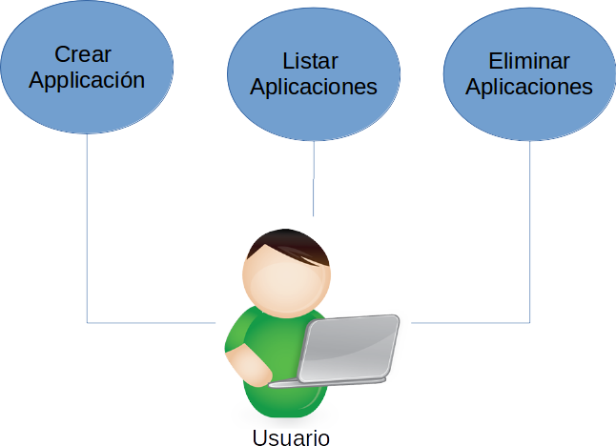

Ilustración (Gestion de aplicaciones)

Tabla (Crear aplicación)

|  |  |
| --- | --- |
| ID | CU 7.1 |
| Actor | Usuario |
| Nombre | Crear Aplicación |
| Objetivo | Crear una entidad aplicación para el usuario. |
| Flujo | * El usuario solicita crear una entidad aplicación. * El sistema llama al servicio de Gestion de aplicaciones. * El servicio crea una entidad única para el usuario. * El sistema, lo almacena en la BD. * El sistema informa al usuario de la entidad creada, mostrando su información. |
| Excepciones | * No se ha podido crear la entidad aplicación. El sistema informa al usuario que no ha podido crear la entidad. Se vuelve al inicio del caso de uso. * Excepción en **CU 1.3**. El sistema mandara al usuario al estado de autenticación para solicitar de nuevo la identidad. |

Tabla (Eliminación de aplicación)

|  |  |
| --- | --- |
| ID | CU 7.2 |
| Actor | Usuario |
| Nombre | Eliminación de aplicación |
| Objetivo | Eliminación de una entidad aplicación. |
| Flujo | * El usuario intenta eliminar una entidad aplicación concreta. * El sistema comprueba si es propietario de la entidad. * El sistema elimina la entidad de aplicación y su relación con el usuario. * El usuario es informado de la eliminación correcta. |
| Excepciones | * El usuario no es propietario de la entidad. El sistema avisa al usuario de que no es el propietario de la entidad. El sistema devuelve al usuario al principio del caso de uso. * El sistema no es capaz de eliminar la entidad. El sistema informa al usuario. El caso de uso es finalizado inmediatamente. * Excepción en CU 1.3. El sistema mandara al usuario al estado de autenticación para solicitar de nuevo la identidad. |

Tabla (Listado de aplicaciones)

|  |  |
| --- | --- |
| ID | CU 7.3 |
| Actor | Usuario |
| Nombre | Listado de aplicaciones |
| Objetivo | Listar todas las entidades aplicación del usuario. |
| Flujo | * El usuario solicita un listado de todas sus aplicaciones. * El sistema busca todas sus aplicaciones. * El sistema lista y muestra al usuario todas las entidades aplicación. * El usuario podrá ver todas las aplicaciones el tiempo que quiera. |
| Excepciones | * El sistema no es capaz de obtener una entidad. El sistema continuara con las demás entidades. Considerando la entidad fallada como no existente. * Excepción en **CU 1.3**. El sistema mandara al usuario al estado de autenticación para solicitar de nuevo la identidad. |

## Administración de usuarios:



Ilustración (Administración de usuarios)

Tabla (Crear administrador)

|  |  |
| --- | --- |
| ID | CU 8.1 |
| Actor | Usuario |
| Nombre | Crear Administrador |
| Objetivo | Crear usuarios con el rol administrador |
| Flujo | * El administrador solicita al sistema que se cree un administrador. * El sistema responde con un formulario de entidad:   + Usuario.   + Contraseña. * El administrador introduce los datos. * El sistema valida los datos. * El sistema crea la identidad administradora aportada por el administrador. |
| Excepciones | * Excepción en la validación de datos. El sistema avisara al administrador de la entrada errónea de los datos. El sistema devolverá el formulario en blanco, para poder rellenarlo de nuevo. * El usuario ya existe. El sistema informara de la existencia del usuario. Preguntara si quiere ascenderlos a administrador. En caso correcto cambiara el rol. * El sistema no puede crear la entidad identidad. El sistema informara de la excepción y terminara el CU de inmediato. * Excepción en **CU 1.3**. El sistema mandara al usuario al estado de autenticación para solicitar de nuevo |

Tabla (Crear usuario)

|  |  |
| --- | --- |
| ID | CU 8.2 |
| Actor | Administrador |
| Nombre | Crear usuario |
| Objetivo | Crear un usuario con rol usuario. |
| Flujo | * El administrador solicita crear una cuenta usuario. * El sistema responde con un formulario de la entidad:   + Usuario.   + Contraseña. * El administrador rellena los datos. * El sistema valida los datos. * El sistema crea la entidad usuario aportada por el administrador. |
| Excepciones | * Excepción en la validación de datos. El sistema avisara al administrador de la entrada errónea de los datos. El sistema devolverá el formulario en blanco, para poder rellenarlo de nuevo. * El usuario ya existe. El sistema informara de la existencia del usuario. Devolverá de nuevo el formulario vacío. * El sistema no puede crear la entidad identidad. El sistema informara de la excepción y terminara el CU de inmediato. * Excepción en **CU 1.3**. El sistema mandara al usuario al estado de autenticación para solicitar de nuevo |

Tabla (Listar usuarios)

|  |  |
| --- | --- |
| ID | CU 8.3 |
| Actor | Administrador |
| Nombre | Listar usuarios |
| Objetivo | Listar todos los usuarios del sistema. |
| Flujo | * El administrador solicita listar todos los usuarios del sistema. * El sistema lista todos los usuarios y se los muestra al administrador. * El administrador puede ver la lista, el tiempo que desee. |
| Excepciones | * Excepción en el listado de datos. El sistema continuara con la ejecución, tratando cada usuario que se genere ejecución como usuario vacío. * Excepción en **CU 1.3**. El sistema mandara al usuario al estado de autenticación para solicitar de nuevo. |

Tabla (Bloquear usuario)

|  |  |
| --- | --- |
| ID | CU 8.4 |
| Actor | Administrador |
| Nombre | Bloquear usuario |
| Objetivo | Bloquear usuario del sistema, para que no pueda entrar. |
| Flujo | * El administrador solicita que un usuario determinado no pueda entrar en el sistema. * El sistema introduce el flag bloqueado en la entidad. * El sistema avisa al administrador del bloqueo. |
| Excepciones | * Excepción en el bloqueo del usuario. El sistema informara al administrador de la imposibilidad de bloqueo. El caso de uso se finalizara de inmediato. * Excepción en **CU 1.3**. El sistema mandara al usuario al estado de autenticación para solicitar de nuevo. |

## Administración de proyectos:

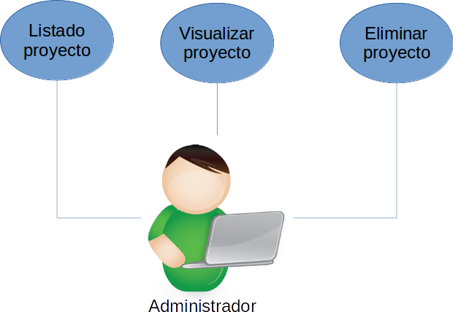

Ilustración (Administración de proyectos)

Tabla (Listar proyecto)

|  |  |
| --- | --- |
| ID | CU 9.1 |
| Actor | Administrador |
| Nombre | Listar proyecto |
| Objetivo | Listar todos los proyectos del sistema. |
| Flujo | * El administrador solicita listar todos los proyectos del sistema. * El sistema lista todos los proyectos y se los muestra al administrador. * El administrador puede observarlo todo el tiempo que quiera. |
| Excepciones | * Excepción en el listado de datos. El sistema continuara con la ejecución, tratando cada proyecto que se genere ejecución como proyecto vacío. * Excepción en **CU 1.3**. El sistema mandara al usuario al estado de autenticación para solicitar de nuevo. |

Tabla (Visualizar proyecto)

|  |  |
| --- | --- |
| ID | CU 9.2 |
| Actor | Administrador |
| Nombre | Visualizar proyecto |
| Objetivo | El administrador podrá visualizar cualquier proyecto del sistema. |
| Flujo | * El administrador solicita visualizar un proyecto concreto. * El sistema consigue la información y la proporciona en un formulario. * El administrador puede observar la información todo el tiempo que quiera. |
| Excepciones | * No existe el proyecto. El sistema informara al administrador, terminando el caso de uso. * Excepción en la obtención de la información. El sistema avisara al administrador. Terminando el caso de uso de inmediato. * Excepción en **CU 1.3**. El sistema mandara al usuario al estado de autenticación para solicitar de nuevo. |

Tabla (Eliminar proyecto)

|  |  |
| --- | --- |
| ID | CU 9.3 |
| Actor | Administrador |
| Nombre | Eliminar proyecto |
| Objetivo | El administrador podrá eliminar cualquier proyecto. |
| Flujo | * El administrador solicita borrar un proyecto determinado. * El sistema aplica el **CU 4.2** con la identidad del administrador y el proyecto determinado. |
| Excepciones | * Excepción en **CU 1.3**. El sistema mandara al usuario al estado de autenticación para solicitar de nuevo. |

## Administración de grupos:

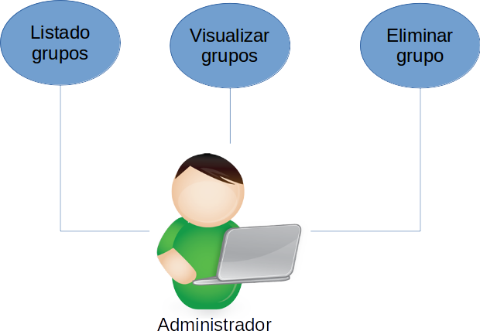

Ilustración (Administración de grupos)

Tabla (Listar grupo)

|  |  |
| --- | --- |
| ID | CU 10.1 |
| Actor | Administrador |
| Nombre | Listar grupo |
| Objetivo | Listar todos los grupos del sistema. |
| Flujo | * El administrador solicita listar todos los grupos del sistema. * El sistema lista todos los grupos y se los muestra al administrador. * El administrador puede observarlo todo el tiempo que quiera. |
| Excepciones | * Excepción en el listado de datos. El sistema continuara con la ejecución, tratando cada grupo que se genere ejecución como grupo vacío. * Excepción en **CU 1.3**. El sistema mandara al usuario al estado de autenticación para solicitar de nuevo. |

Tabla (Visualizar grupo)

|  |  |
| --- | --- |
| ID | CU 10.2 |
| Actor | Administrador |
| Nombre | Visualizar grupo |
| Objetivo | El administrador podrá visualizar cualquier grupo del sistema. |
| Flujo | * El administrador solicita visualizar un grupo concreto. * El sistema consigue la información y la proporciona en un formulario. * El administrador puede observar la información todo el tiempo que quiera. |
| Excepciones | * No existe el grupo. El sistema informara al administrador, terminando el caso de uso. * Excepción en la obtención de la información. El sistema avisara al administrador. Terminando el caso de uso de inmediato. * Excepción en **CU 1.3**. El sistema mandara al usuario al estado de autenticación para solicitar de nuevo. |

Tabla (Eliminar grupo)

|  |  |
| --- | --- |
| ID | CU 10.3 |
| Actor | Administrador |
| Nombre | Eliminar grupo |
| Objetivo | El administrador solicita eliminar un grupo |
| Flujo | * El administrador solicita eliminar un grupo determinado. * El sistema inicia el CU 3.7 con la identidad del administrador y el grupo determinado. |
| Excepciones | * Excepción en **CU 1.3**. El sistema mandara al usuario al estado de autenticación para solicitar de nuevo. |

## Administración de ejecuciones:

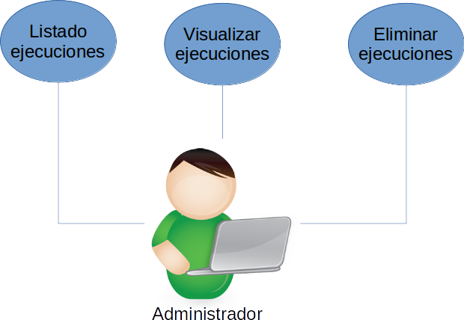

Ilustración (Administración de ejecuciones)

Tabla (Listar ejecución)

|  |  |
| --- | --- |
| ID | CU 11.1 |
| Actor | Administrador |
| Nombre | Listar ejecución |
| Objetivo | Listar todas las ejecuciones del sistema. |
| Flujo | * El administrador solicita listar todas las ejecuciones del sistema. * El sistema lista todas las ejecuciones y se los muestra al administrador. * El administrador puede observarlo todo el tiempo que quiera. |
| Excepciones | * Excepción en el listado de datos. El sistema continuara con la ejecución, tratando cada ejecución que se genere excepción como ejecución vacía. * Excepción en **CU 1.3**. El sistema mandara al usuario al estado de autenticación para solicitar de nuevo. |

Tabla (Visualizar ejecución)

|  |  |
| --- | --- |
| ID | CU 11.2 |
| Actor | Administrador |
| Nombre | Visualizar ejecución |
| Objetivo | El administrador podrá visualizar cualquier ejecución del sistema. |
| Flujo | * El administrador solicita visualizar una ejecución concreta. * El sistema consigue la información y la proporciona en un formulario. * El administrador puede observar la información todo el tiempo que quiera. |
| Excepciones | * No existe la ejecución. El sistema informara al administrador, terminando el caso de uso. * Excepción en la obtención de la información. El sistema avisara al administrador. Terminando el caso de uso de inmediato. * Excepción en **CU 1.3**. El sistema mandara al usuario al estado de autenticación para solicitar de nuevo. |

Tabla (Eliminar ejecución)

|  |  |
| --- | --- |
| ID | CU 11.3 |
| Actor | Administrador |
| Nombre | Eliminar ejecución |
| Objetivo | El administrador solicita eliminar una ejecución cualquiera del sistema. |
| Flujo | * El administrador solicita eliminar una ejecución determinada. * El sistema inicia el **CU 5.3** con la identidad del administrador. |
| Excepciones | * Excepción en **CU 1.3**. El sistema mandara al usuario al estado de autenticación para solicitar de nuevo. |

## Gestion de administración (App):

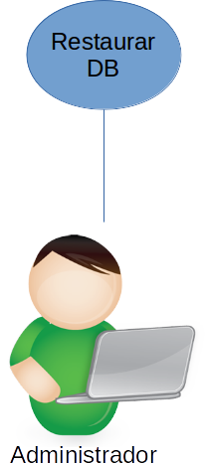

Ilustración (Gestion de administración)

Tabla (Restaurar base de datos)

|  |  |
| --- | --- |
| ID | CU 12.1 |
| Actor | Administrador |
| Nombre | Restaurar base de datos |
| Objetivo | Borrar toda la base de datos y restaurarla a un estado inicial. |
| Flujo | * El administrador solicita borrar la base de datos. * El sistema pregunta si seguro quiere borrar la base de datos. * El administrador decide la pregunta. * El sistema hace una pregunta de confirmación. * El administrador contesta la pregunta. * El sistema borra la BD. * El sistema restaura la BD. Instaurando una cuenta básica de administración. * El sistema crea el grupo público. * El sistema avisa al administrador. De la correcta restauración. * El sistema transporta al administrador a que ingrese una identidad. |
| Excepciones | * El administrador niega el borrar la base de datos. El caso de uso finaliza. * El administrador falla la pregunta de confirmación. El sistema finaliza el caso de uso. * El sistema no es capaz de restaurar la BD. El sistema informara al administrador. Finalizando el CU de inmediato. * Excepción en **CU 1.3**. El sistema mandara al usuario al estado de autenticación para solicitar de nuevo. |

# Definición de los prototipos de interfaces de usuario (Mockup):

## Inicio de sesión:

Cuando queramos acceder a nuestra aplicación o se cierre la sesión y el sistema requiera de nuevo la identidad. En la figura siguiente se nos mostrara una ventana de inicio de sesión. En ella dispondremos de dos inputs uno de usuario, donde deberemos meter un email y un input para meter la contraseña. Ambos inputs son obligatorios. También tendremos un hipervínculo a la sección de creación de cuentas de usuario nueva. En el caso de no disponer de cuenta de usuario.

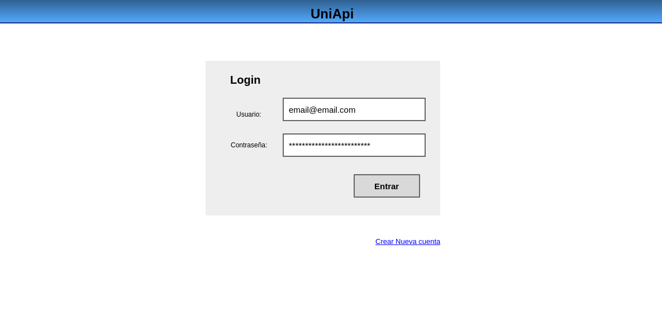

Ilustración (Pagina de Login. Estado inicial)

En el caso de la entrada o fallo en el proceso de autenticación se mostrará al usuario una información siguiendo como la mostrada en la siguiente ilustración:

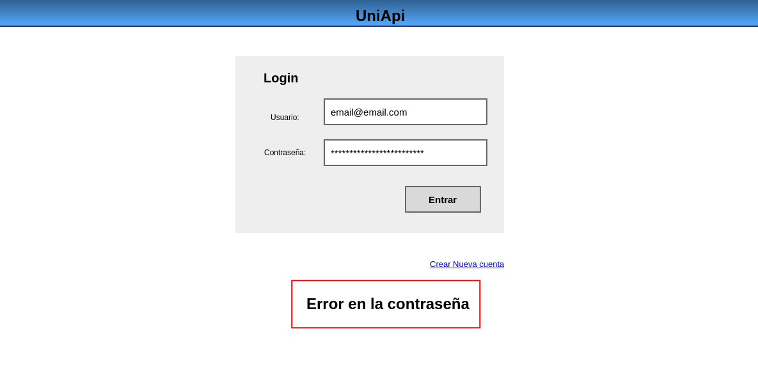

Ilustración (Pagina Login. Error de autenticación)

## Menú de aplicación:

El menú de aplicación se dividirá en sub menús, donde cada submenú se encargará de la Gestion de una entidad.

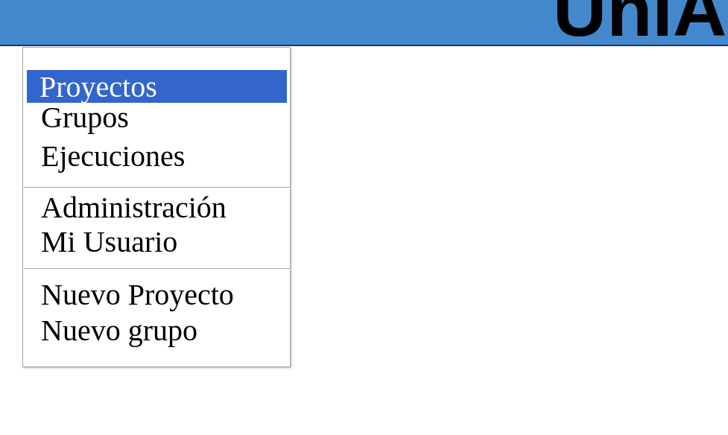

Ilustración (Menú de la aplicación)

El menú contiene los siguientes elementos:

* Proyectos: Se refiera a la Gestion que corresponde a los proyectos propios del usuario. Creación, visualización, eliminado….
* Grupos: El elemento se refiere a la Gestion de entidades grupos. Desde este elemento se podrá gestionar, cualquier opción de gestión que se refiera a grupos propietarios.
* Ejecuciones: Elemento del menú que se encarga de la gestión de actividades de las entidades de ejecución en el sistema propietarias del usuario.
* Administración: Elemento del menú que proporcionara todas las gestiones de administrador en función del rol de usuario.
* Mi usuario: Muestra los datos del usuario, pudiendo realizar acciones de modificación.
* Nuevo proyecto: El elemento del menú está destinado a la creación de nuevos proyectos.
* Nuevo grupo: El elemento del menú tiene el objetivo de la creación de diferentes tipos de grupos.

## Ventana Proyectos:

El elemento “Proyecto” del menú de la aplicación, nos transportara a la ventana proyectos. La ventana se iniciara con el listado de todos los proyectos propietarios por el usuario. Cada proyecto mostrara la información individual necesaria para su identificación. La siguiente figura muestra un ejemplo de listado de proyectos, en forma de tabla (3x3) con opción de paginación para visualizar más proyectos.

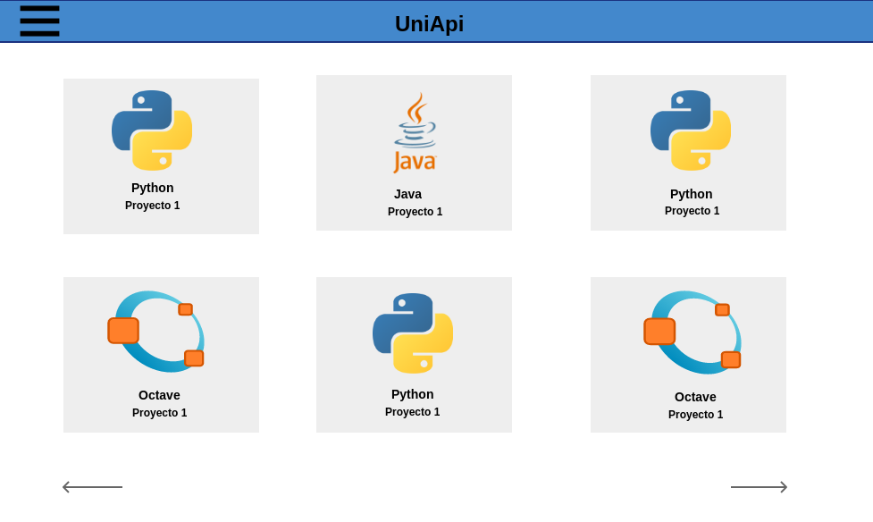

Ilustración (Ventana ”Project” Listado de proyectos)

Cuando el usuario desee podrá pinchar en cualquiera de los proyectos con el fin de visualizar los datos individuales de cada proyecto, como se representara en la figura siguiente. También si desea ir a otra parte de la navegación siempre podrá volver a pinchar el menú y se desplegará el menú explicado en el punto 5.2.

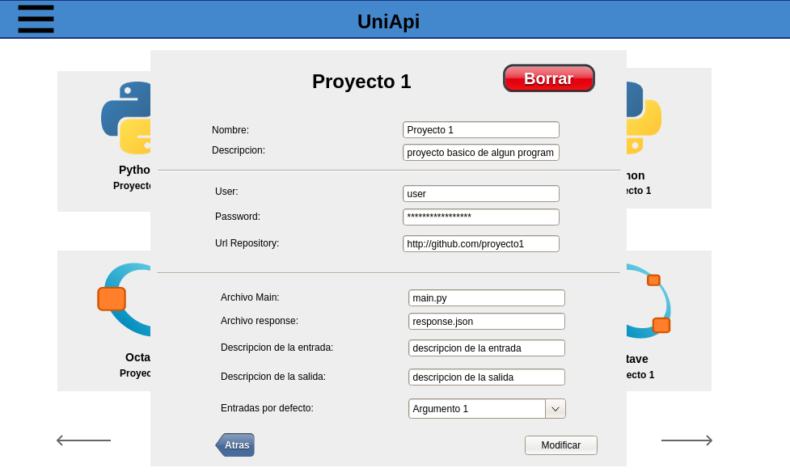

Ilustración (Ventana "Proyecto", visualización de proyectos)

Si se pincha en borrar o modificar, acciones que generar modificaciones en el conjunto de proyectos se generan modales de respuesta y confirmación.

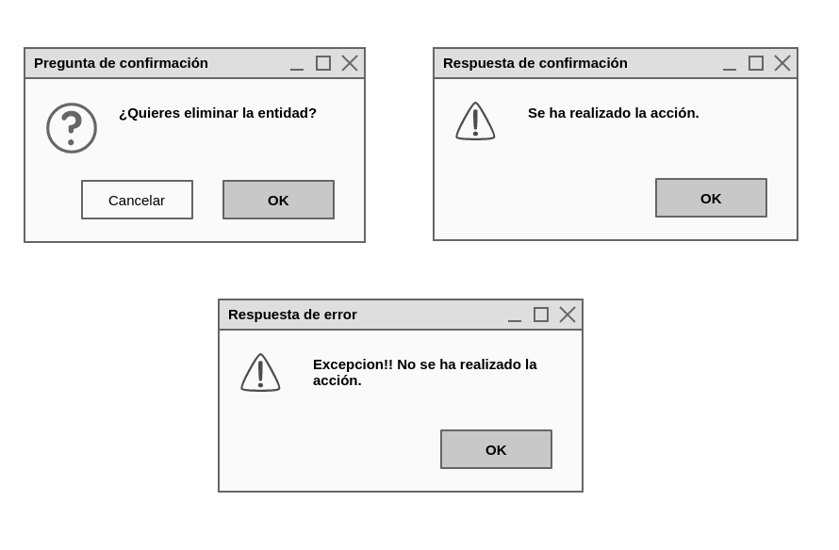

Ilustración (Diálogos de muestra)

## Ventana Grupos:

La ventana grupo se accede desde el elemento de menú “Grupo”. La ventana “Grupo” se inicializa con el listado de todos los grupos propios del usuario. Se mostraran como una lista (0-4) con paginación en el caso de existencia de varios elementos como en la ilustración n siguiente se muestra.

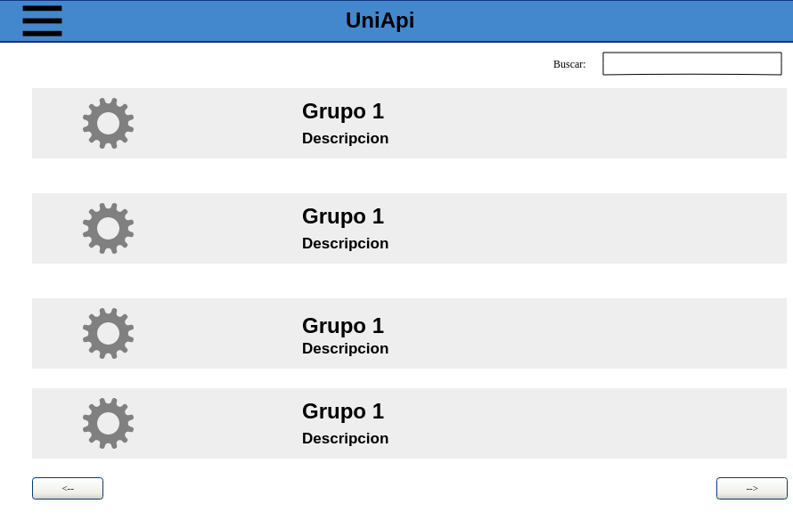

Ilustración (Ventana "Grupos"-Listado grupos)

Al pinchar el usuario en cualquiera de los grupos se mostrara toda la información del grupo incluyendo todas las acciones en pestañas para poder navegar fácilmente por la información:

* Información: Su función es la de mostrar la información personal del grupo.
* Miembros: Visualización y listado de todos los miembros del grupo pudiendo añadir, o remover miembros del grupo.
* Subgrupos: Visualización y Gestion de todo los subgrupos del grupo. Los subgrupos estarán dispuestos en un listado donde se podrá gestionar cada uno de carácter individual.
* Proyectos: Pestaña que gestionara todos los proyectos que albergue el grupo, pudiendo, añadir, eliminar…

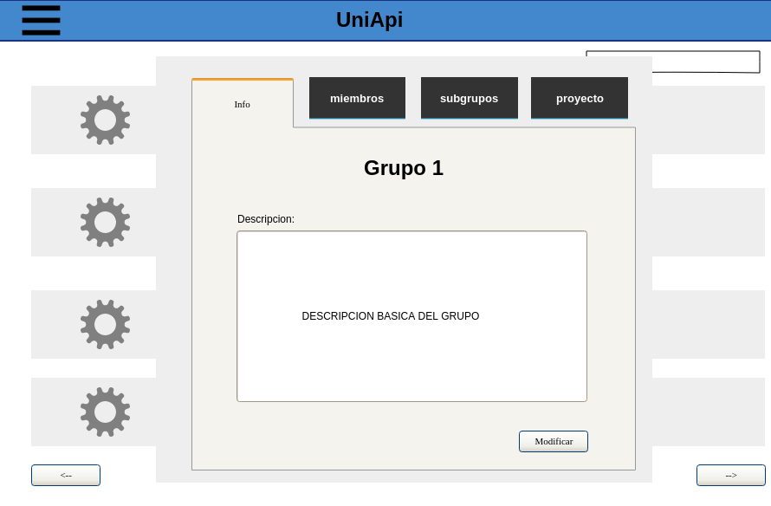

Ilustración (Ventana "Grupos"-Información)

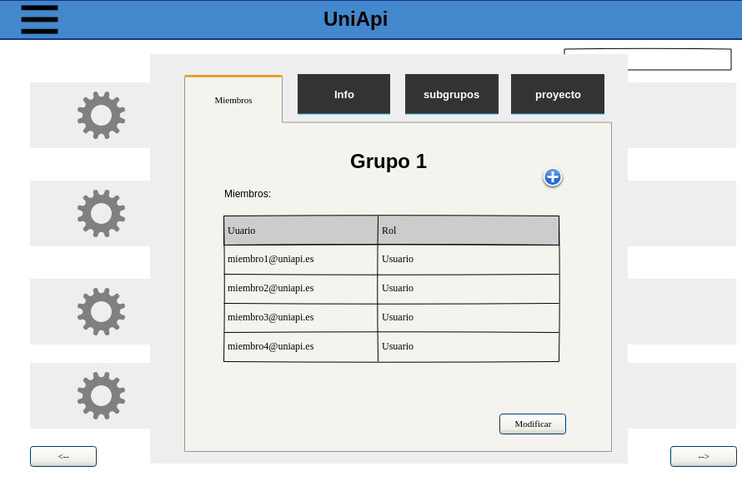

Ilustración (Ventana "Grupos"-Miembros)

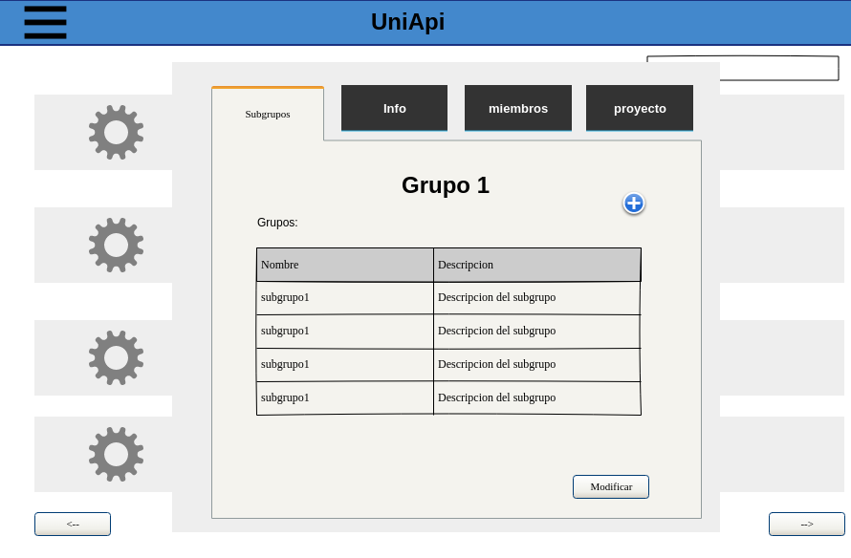

Ilustración (Ventana "Grupos"- subgrupos)

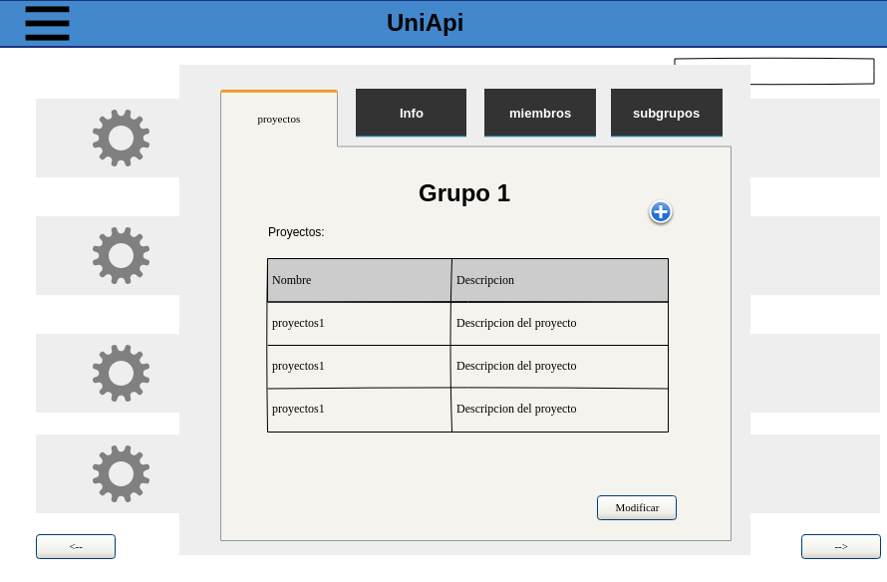

Ilustración (Ventana "Grupos"- proyectos)

## Ventana Ejecuciones:

La ventana ejecuciones es activada con la interacción del elemento “Ejecuciones” en el menú de la aplicación. La ventana “Ejecuciones” se encarga de gestionar todo el conjunto de ejecuciones lanzadas y finalizadas propias del usuario.

La ventana se inicializa con un listado de ejecuciones, en la parte superior se muestran las ejecuciones en ejecución en una tabla (3*3). Y debajo el listado de las ejecuciones finalizadas las cuales se mostraran los primeros y se dispondrá de una forma de navegación. Siempre que se quiera inicializar una nueva ejecución se podrá pinchar en el botón superior derecha como se puede ver en la ilustración.

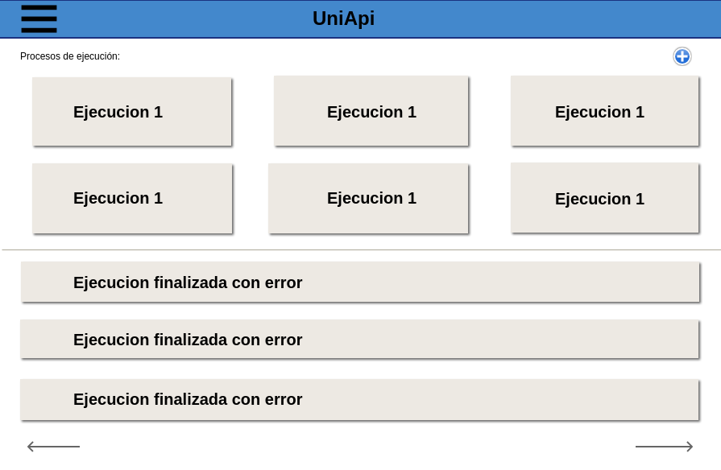

Ilustración (Ventana "Ejecuciones"-Listado)

Pulsando cualquier elemento de los listados superiores e inferiores. La ventana desplegara una ven tana que mostrara toda la información de la entidad ejecución. La ventana nueva desplegada contendrá dos espacios claros. Uno el de input, espacio que contendrá la información referente a la entrada. Cuando la ejecución sea nueva, la zona input, tendrá los argumentos de entrada de la ejecución vacíos. Rellenable para poder ser ejecutadas mediante el botón inferior denominado ejecutar.

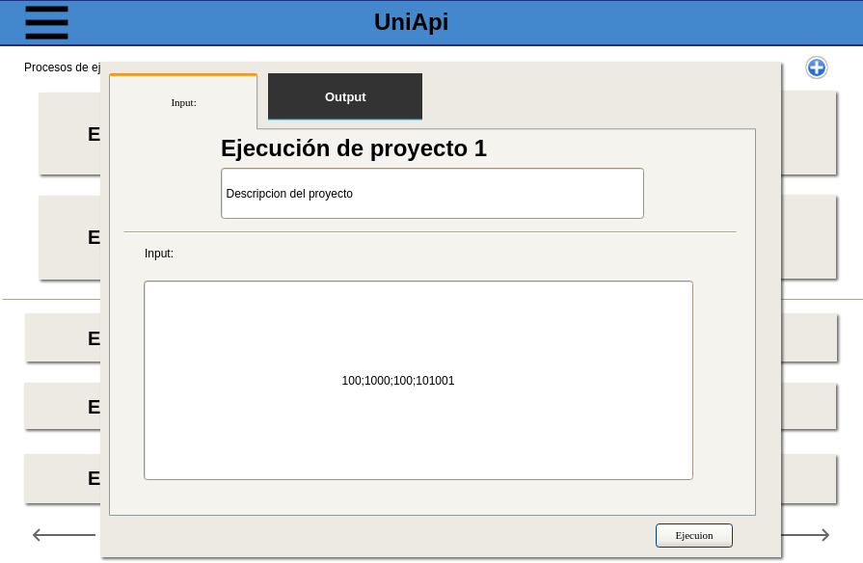

Ilustración (Ventana "Ejecuciones"-Input)

La ventana desplegada con la información de la entidad ejecución tiene otra zona diferenciada. La zona output. Esta zona será visible solo para ejecuciones en funcionamiento o finalizadas. Estas contendrán, el tiempo de la ejecución en caso de estar ejecutándose. O la respuesta en caso de haber sido finalizadas con éxito.

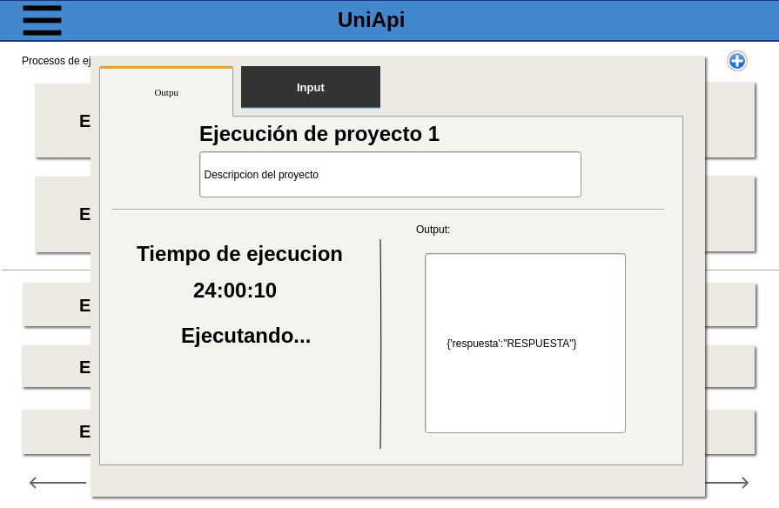

Ilustración (Ventana "Ejecuciones" - Output)

## Ventana de administración:

La ventana de “Administración” se iniciará con el elemento del menú “Administrador”. El objetivo de esta ventana es la de gestionar todo acción de administración por parte del usuario tanto de rol USUARIO como de rol ADMINISTRADOR. Al poder una cuenta usuaria tener varios roles al mismo tiempo, la ventana “Administración” contendrá pestañas que podrán ser visibles en función de los roles que posea el usuario que acceda a la ventana.

* **Aplicaciones**: Pestaña que gestiona los conjuntos de aplicaciones propias del usuario, las cuales, se les permite realizar acciones de usuario. Se podrá visualizar, añadir o eliminar aplicaciones. Esta pestaña podrá ser vista por usuarios con rol USUARIO.
* **Grupos**: Pestaña que permite gestionar todos los grupos del sistema. Esta ventana solo puede ser vista por usuarios con rol ADMINISTRADOR.
* **Proyecto**: Pestaña de la ventana que permite gestionar todos los proyectos del sistema. Esta pestaña solo puede ser vista por usuarios con rol ADMINISTRADOR.
* **Ejecuciones**: Pestaña de la ventana que permite gestionar todas las ejecuciones del sistema. Esta pestaña solo puede ser vista por usuarios con rol ADMINISTRADOR.
* **Usuarios**: Pestaña de la ventana que permite bloquear el acceso de todos los usuarios del sistema. Esta pestaña de la ventana solo puede ser vista por usuarios con rol ADMINISTRADOR.

La ventana “Administración” se inicia con la pestaña aplicaciones. Aunque en cualquier momento se puede cambiar de pestaña.

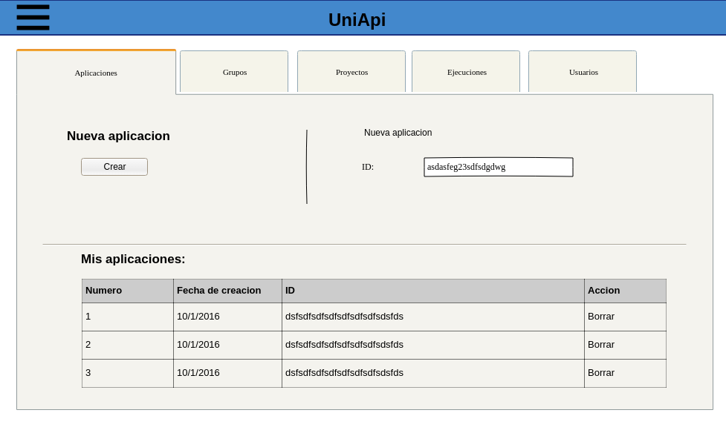

Ilustración (Ventana "Administración"- Aplicaciones)

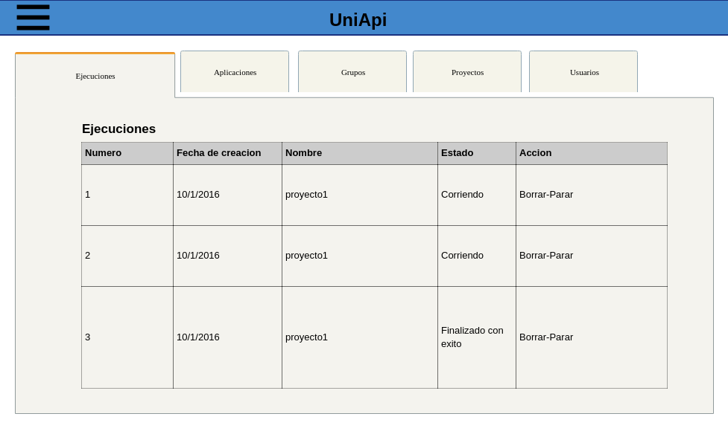

Ilustración (Ventana "Administración" - Ejecuciones)

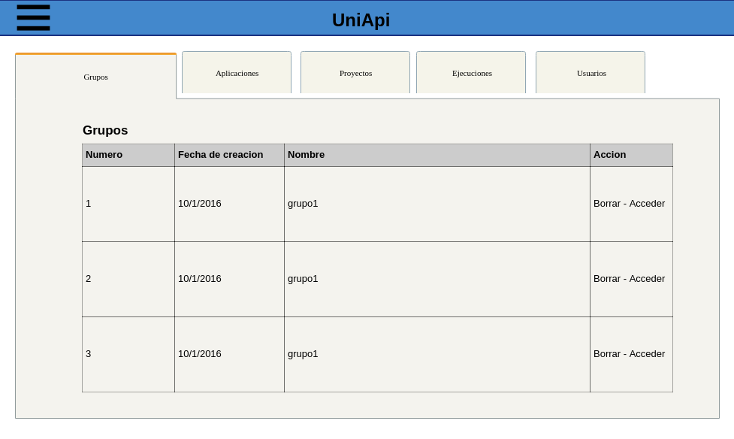

Ilustración (Ventana "Administración" - Grupos)

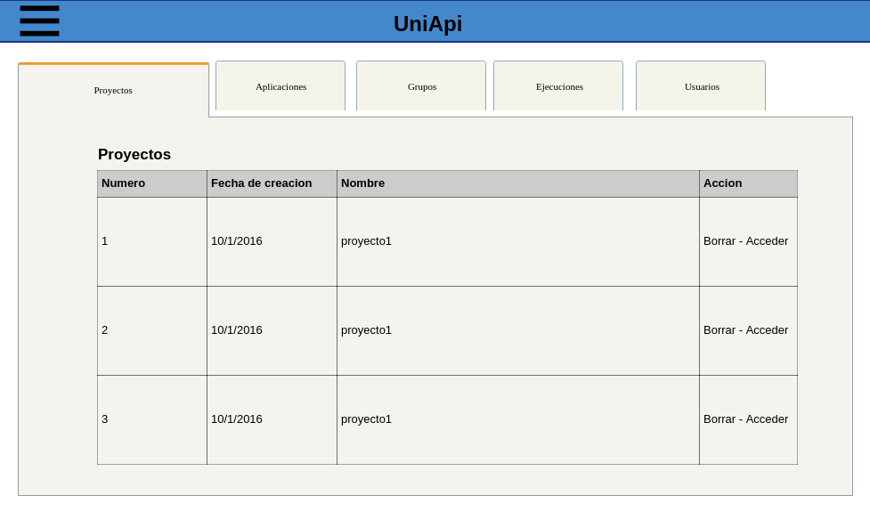

Ilustración (Ventana "Administración"- Proyectos)

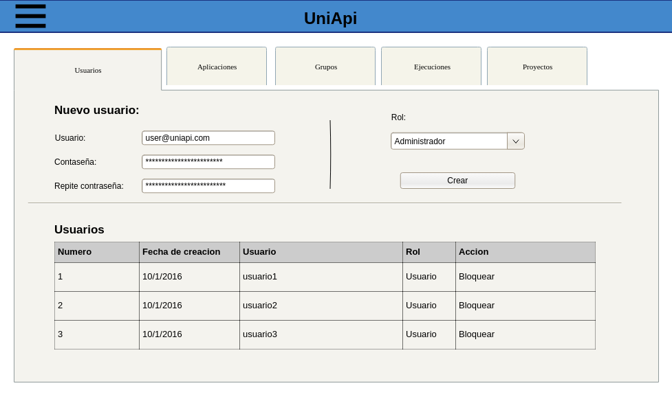

Ilustración (Ventana "Administración"- Usuarios)

## Ventana Mi Usuario:

La ventana “Mi Usuario” se puede activar pinchando el botón del menú “Mi usuario”. El objetivo de la ventana es mostrar y gestionar, toda la información personal del usuario, Nombre, apellidos, dirección. Modificando los datos personales y damos al botón modificar, podemos cambiar la información del sistema.

La ventana mi usuario también ofrece la capacidad de modificar la contraseña de la identidad con la que nos loggueamos.

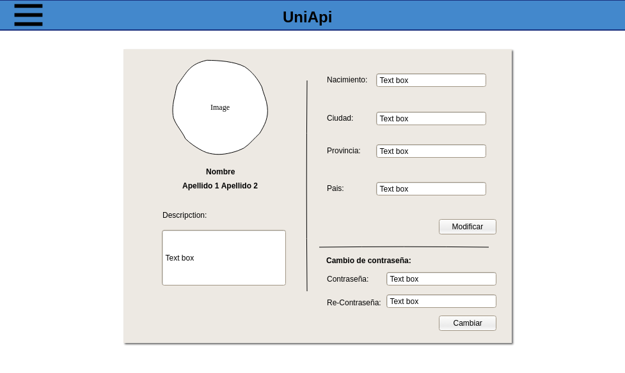

Ilustración (Ventana "Mi Usuario")

## Ventana Nuevo Proyecto y Nuevo Grupo:

Podremos ver las ventanas “Nuevo Proyecto” y “Nuevo Grupo” cuando pulsemos en el elemento “Nuevo proyecto” o “Nuevo grupo” en el menú de la aplicación. Ambas ventanas ofrecerán un formulario especializado para cada entidad pudiendo introducir los datos indicados. La información del sistema para comunicar al usuario, será enviada usando los diálogos mostrados en la **ilustración 22.**

La ventana nuevo grupo, contendrá un menú de pestañas con dos pestañas:

* **Info**: Pestaña para rellenar la información esencial.
* **Permisos**: Pestaña para rellenar los permisos del sistema.

La ventana “nuevo Grupo” se inicializará con la ventana Info visible.

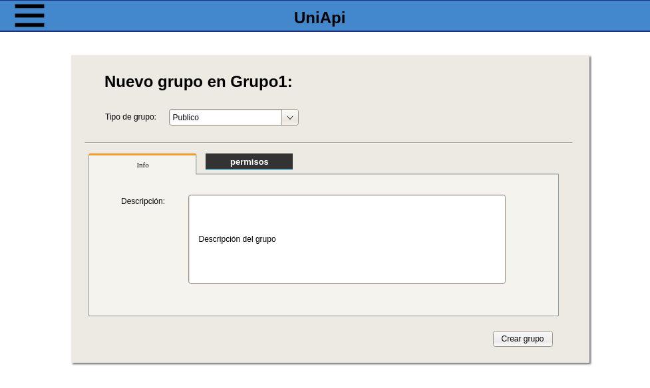

Ilustración (Ventana "Nuevo Grupo"- Info)

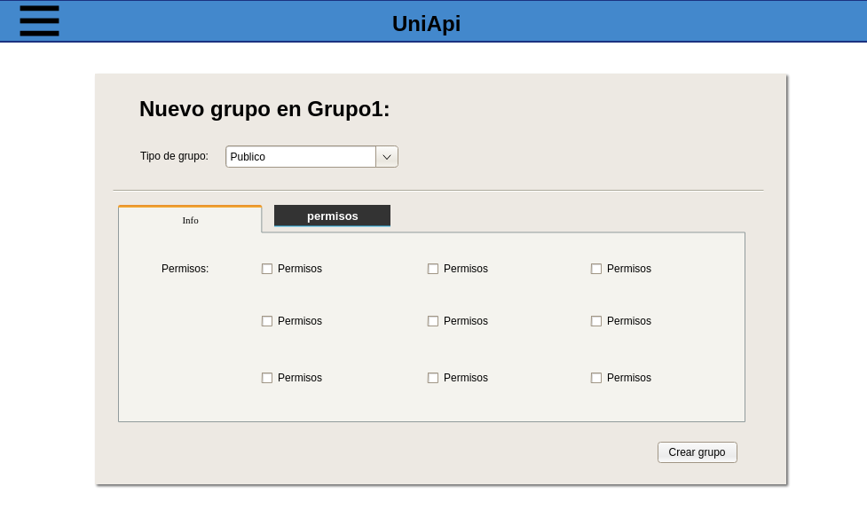

Ilustración ("nuevo Grupo" -Permisos)

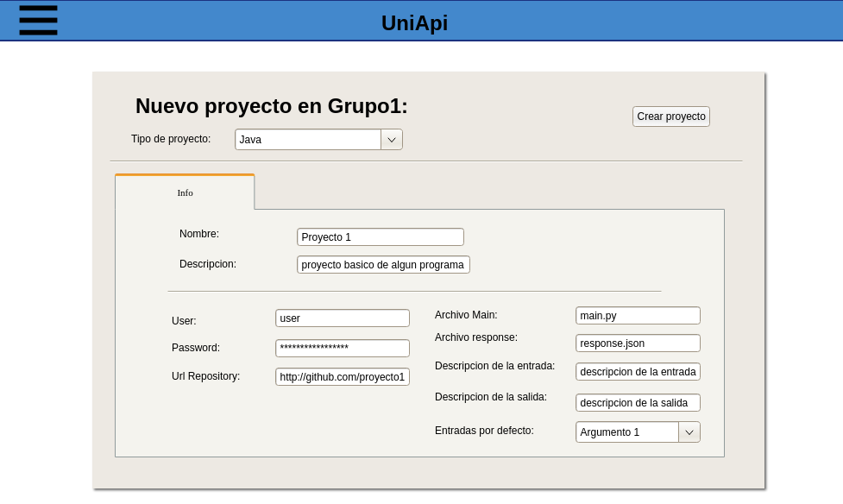

Ilustración (Ventana "Nuevo Grupo")

# Navegabilidad: